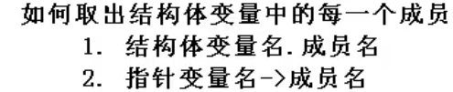

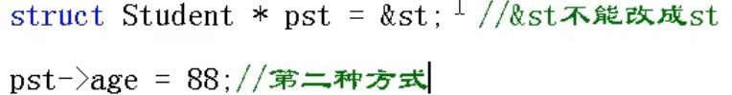



第二种方式：使用指针如图， 指针pst里面存放的是该类型的地址而st不是地址，所以得使用取地址符。





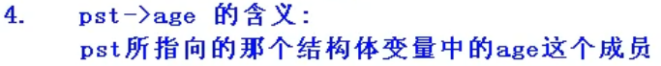

66.6在c语言中默认为double类型，想让一个实数变成float类型则需要在数后面加一个f或F 变成66.6F或66.6f。

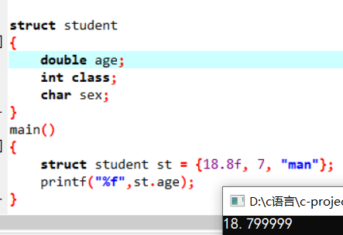

注意18.8f输出并不是18.8，因为18.8本身的编码所导致它在double中存放的不是一个准确的值而是大致的近似值。